Инструкция для родителей «Запись на мероприятие в Навигаторе»

Для записи учеников на мероприятие, для учётной записи родителя должны быть выполнены следующие условия:
- учётная запись родителя должна быть привязана к учётной записи ребёнка в СГО;
- учётная запись родителя должна быть связана с учётной записью Госуслуг (возможен просмотр
данных своих детей при входе через Госуслуги как в СГО, так и в Навигаторе); - в СГО не должно быть дубля учётной записи родителя.
- должна быть установлена связь учётной записи СГО с Навигатором.

Порядок действий для родителя для записи на мероприятие.
- Войти в СГО через кнопку Вход для родителей
Либо войти в рабочий кабинет родителя через страницу Навигатора
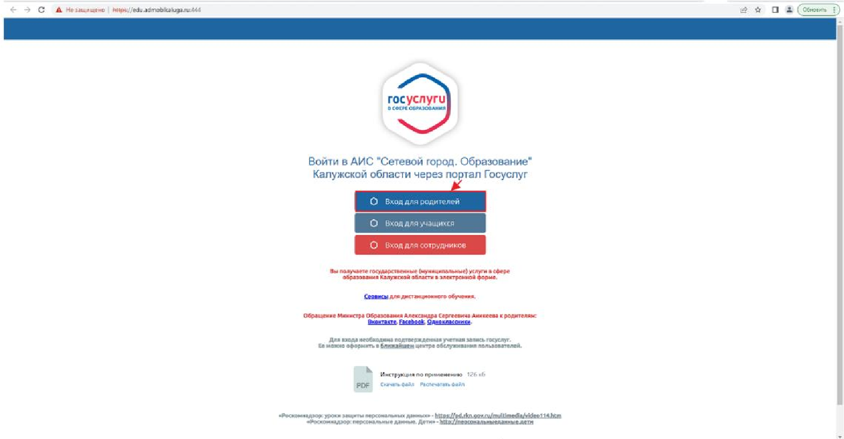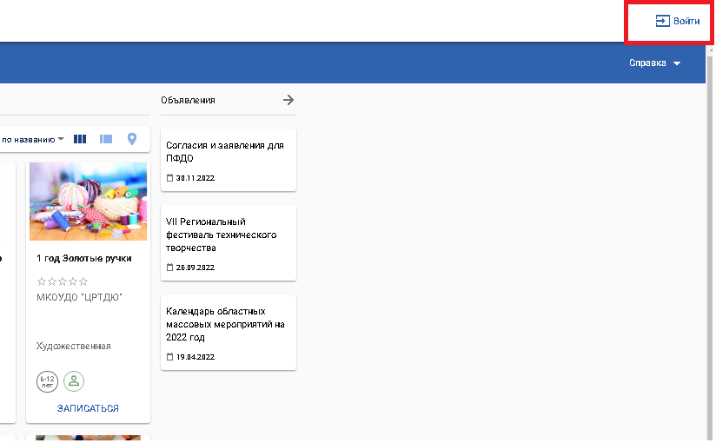

  - В открывшемся окне ввести логин и пароль от учётной записи Госуслуг.

  - Если авторизация была через СГО: В личном кабинете родителя в СГО нажать кнопку Навигатор доп. образования.
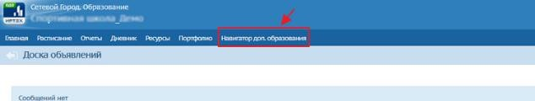
В открывшемся окне перейти на вкладку Мероприятия, выбрать мероприятие из списка и нажать кнопку «Записаться».
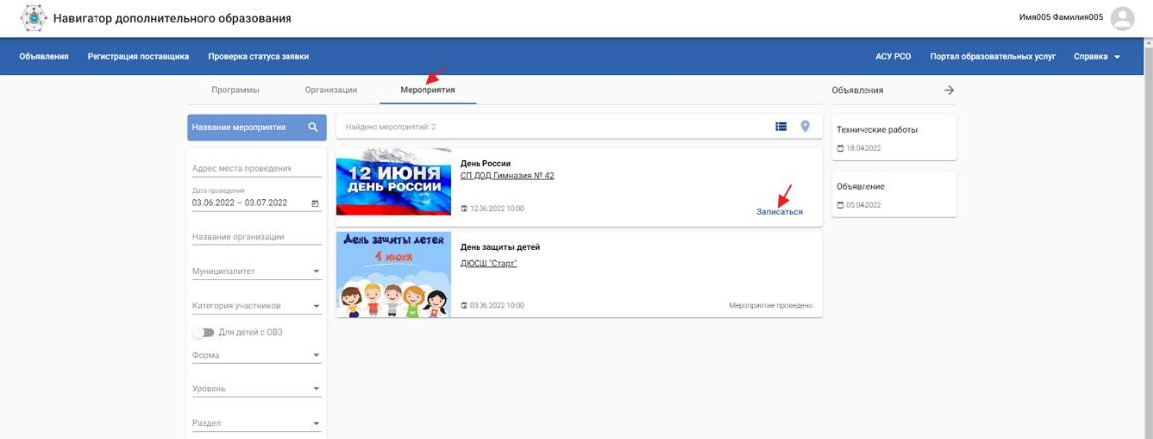
  - На следующем шаге нужно выбрать детей для участия в мероприятии, нажать кнопку «Записаться».
Для меня – запись родителя для участия в мероприятии.
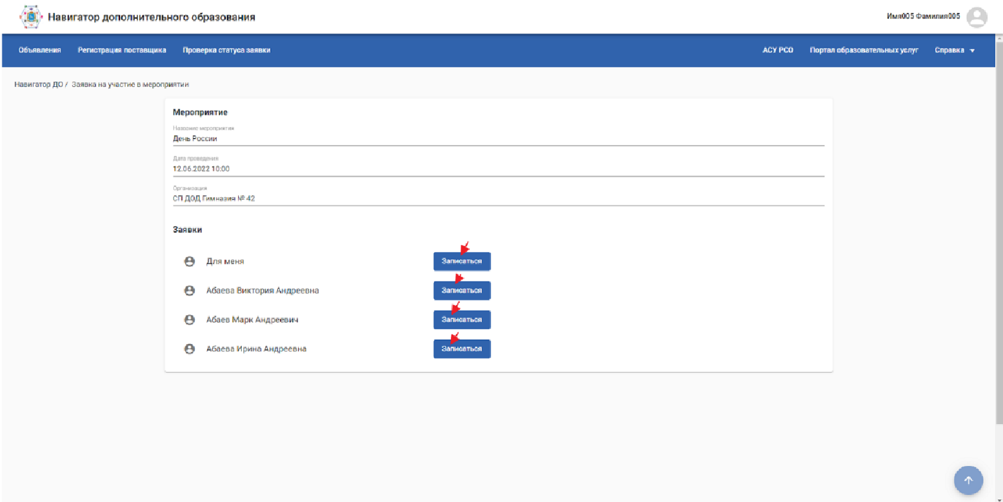

  - До момента подтверждения заявки на участие в организации дополнительного образования, у родителя есть возможность отозвать заявку, для этого нажать кнопку Отменить.
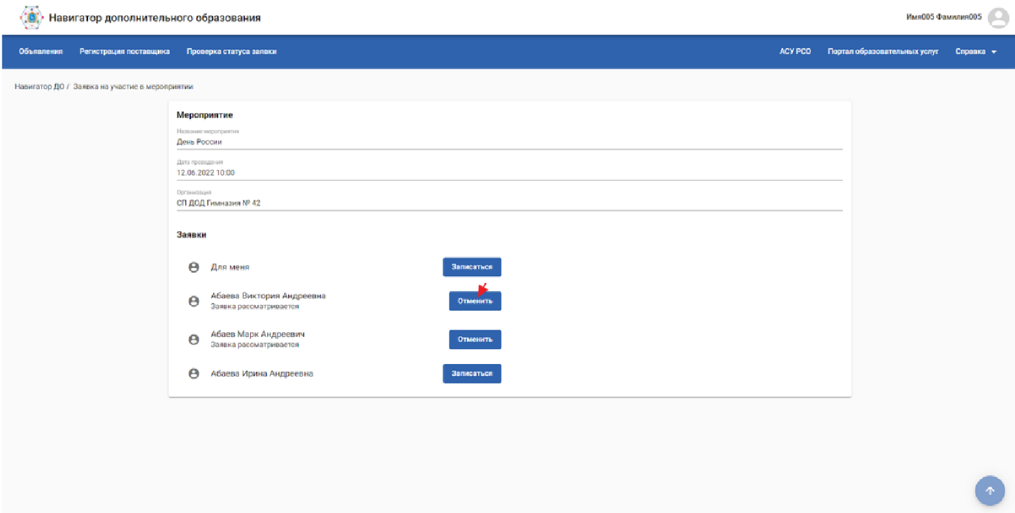

  - Реестр всех поданных заявок на мероприятия доступен в личном кабинете родителя в Навигаторе.
Для перехода в личный кабинет нажмите на ФИО в правом верхнем углу окна и выберите Личный кабинет.
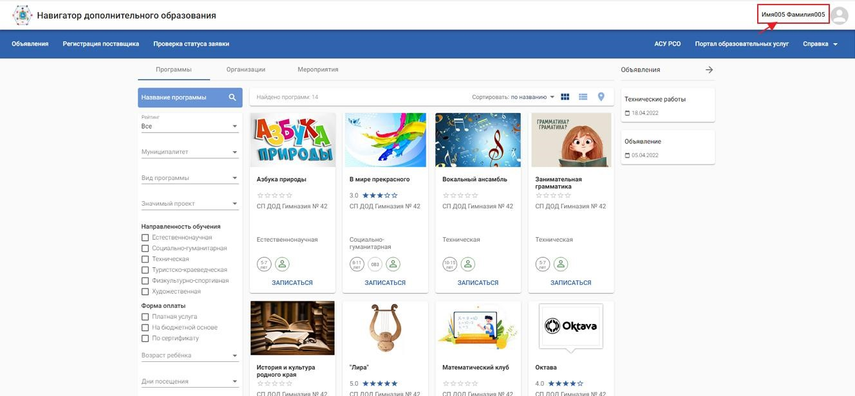
  - Откройте вкладку «Заявки на участие в мероприятиях». В этом разделе отображаются все поданные заявки на мероприятия и их статусы.
Для заявки в статусе «Новая» можно отменить участие в мероприятии, нажав на три точки в конце строки с заявкой.
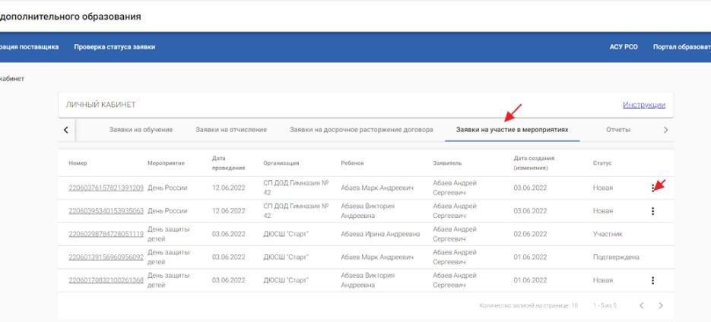
  - В личном кабинете родителя в Навигаторе на вкладке Дети отображается информация о всех детях родителя, зачисленных в СГО.
Все дети, которые отображаются в реестре Дети ЛК родителя, доступны в списке для записи на мероприятие.
